Министерство науки и высшего образования Российской Федерации

Федеральное государственное автономное образовательное учреждение

высшего образования

«СЕВЕРО-КАВКАЗСКИЙ ФЕДЕРАЛЬНЫЙ УНИВЕРСИТЕТ»

Институт цифрового развития

Кафедра инфокоммуникаций

**«ЛОГИЧЕСКИЕ ЭЛЕМЕНТЫ.**

**ЛОГИЧЕСКИЙ ЭЛЕМЕНТ С ТРЕМЯ СОСТОЯНИЯМИ»**

**ОТЧЕТ**

**по лабораторной работе №2**

**дисциплины**

**«Архитектура ЭВМ»**

|  |  |  |  |
| --- | --- | --- | --- |
|  | | Выполнил:  Мизин Глеб Егорович  2 курс, группа ПИЖ-б-о-21-1,  09.03.04 «Программная инженерия», направленность (профиль) «Разработка и сопровождение программного обеспечения», очная форма обучения  _______________________________  (подпись) | |
|  | | Проверил:  _______________________________  (подпись) | |
|  | |  | |

Отчет защищен с оценкой ___________ Дата защиты__________________

Ставрополь, 2022 г.

**Цели**:

– познакомиться с программой для моделирования электронных схем Electronics Workbench, научиться создавать в ней простейшие электронные схемы, исследовать основные логические элементы с ее помощью;

– провести исследование логического элемента с тремя состояниями, изучить особенности каждого из них.

**Часть 1**

**Логические элементы**

**Задание №1**

Проведите моделирование оставшихся без рассмотрения двухвходовых логических элементов на рисунке 1.4 с использованием логического преобразователя и установите для каждого из них соответствие таблицы истинности и булева выражения.

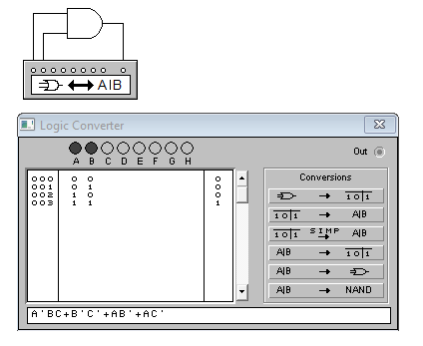

Рисунок 1 – Результат работы логического преобразователя при подключении логического элемента И

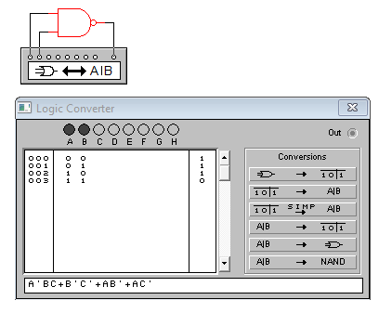

Рисунок 2 – Результат работы логического преобразователя при подключении логического элемента НЕ И

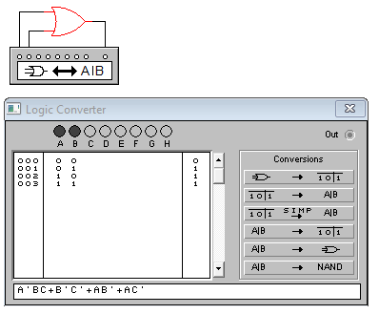

Рисунок 3 – Результат работы логического преобразователя при подключении логического элемента ИЛИ

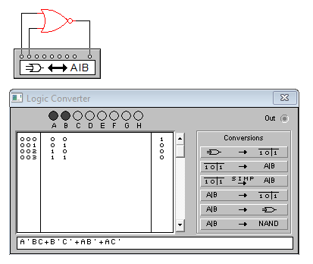

Рисунок 4 – Результат работы логического преобразователя при подключении логического элемента НЕ ИЛИ

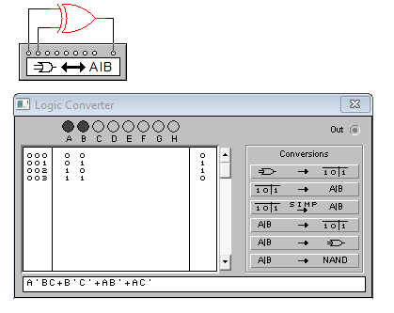

Рисунок 5 – Результат работы логического преобразователя при подключении логического элемента XOR

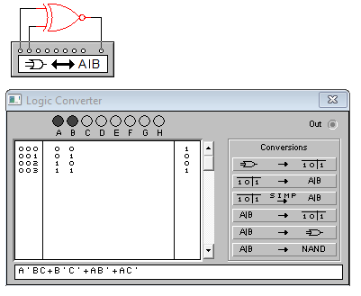

Рисунок 6 – Результат работы логического преобразователя при подключении логического элемента XNOR

**Задание №2**

Разработайте схемы электромеханических имитаторов двухвходовых логических элементов на рисунке 1.4 (за исключением элемента И).

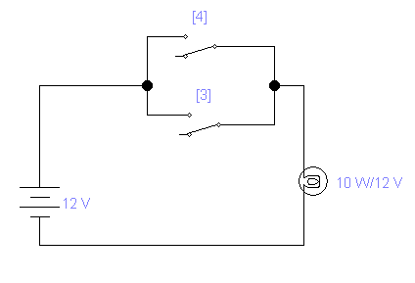

Рисунок 7 – схема электромеханического имитатора двухвходового логического элемента ИЛИ

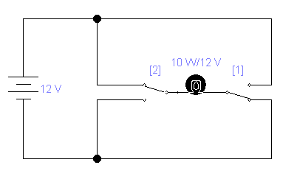

Рисунок 8 – схема электромеханического имитатора двухвходового логического элемента XOR

**Задание №3**

Проведите синтез трехвходового логического устройства с выходной комбинацией 10011110 в таблице истинности.

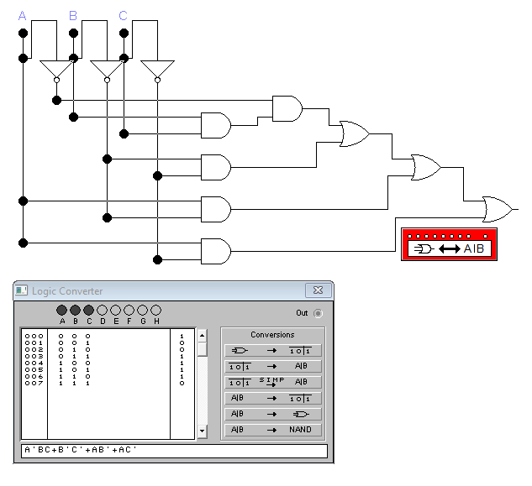

Рисунок 9 – Синтез трехвходового логического устройства с выходной комбинацией 10011110

**Задание №4**

Составьте схему для реализации выражения  с помощью логических элементов. А, В, С — входные сигналы.

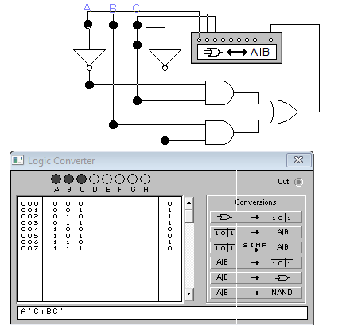

Рисунок 10 – схема для реализации выражения  с помощью логических элементов.

**Часть 2**

**Логический элемент с тремя состояниями**

**Задание №5**

Проведите моделирование схемы на рисунке 1.9. Изучите все возможные состояния и зафиксируйте показания мультиметра (используйте режимы вольтметра и омметра, в зависимости от положения ключей). Проанализируйте полученные результаты.

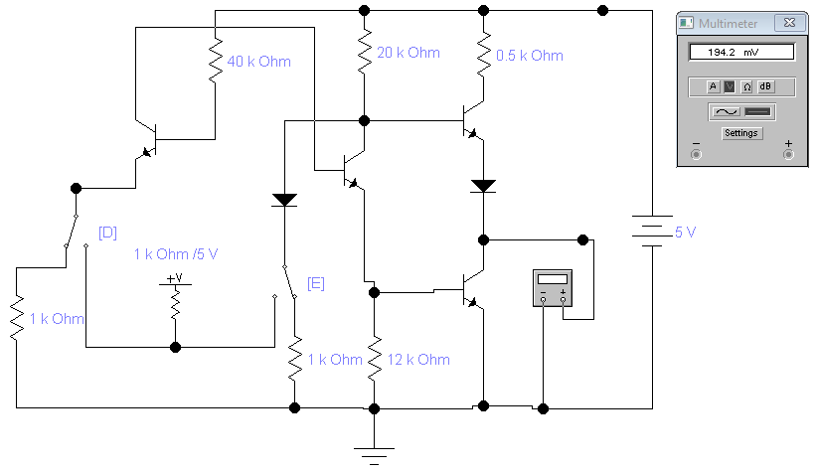

Рисунок 11.1 – Логический элемент с тремя состояниями (Вольтметр)

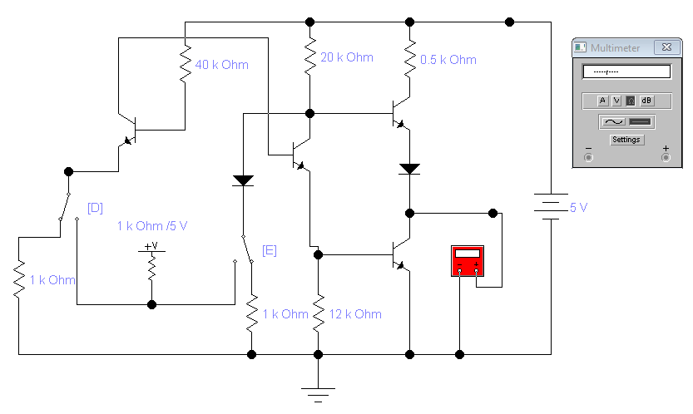

Рисунок 11.1 – Логический элемент с тремя состояниями (Омметр)

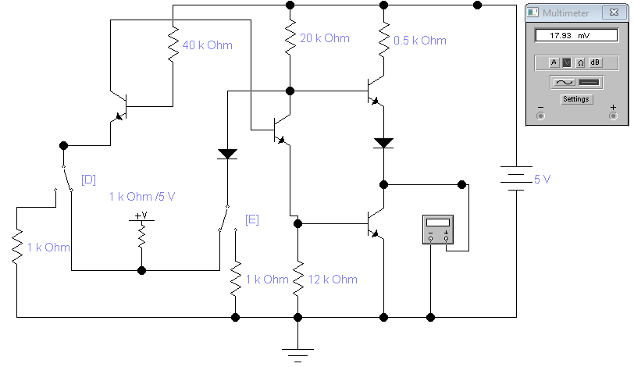

Рисунок 12.1 – Логический элемент с тремя состояниями (Вольтметр)

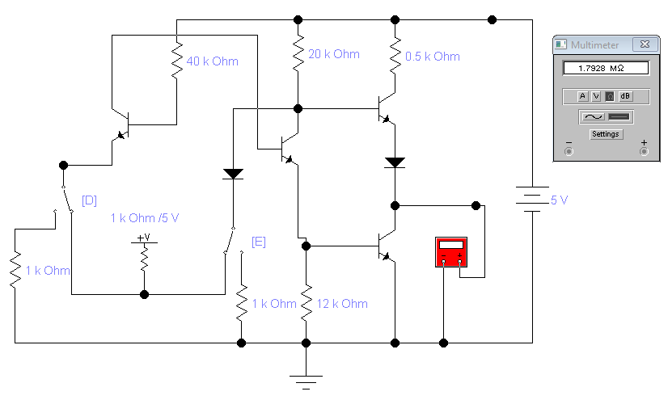

Рисунок 12.2 – Логический элемент с тремя состояниями (Омметр)

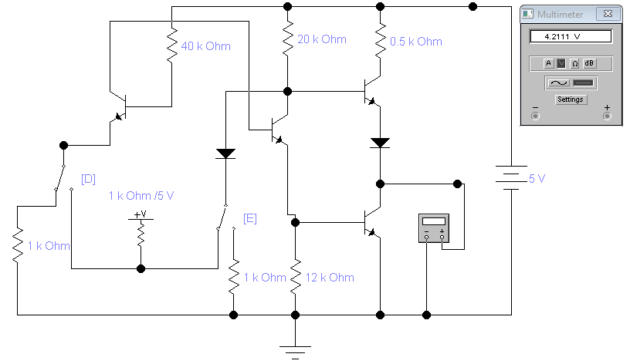

Рисунок 13.1 – Логический элемент с тремя состояниями (Вольтметр)

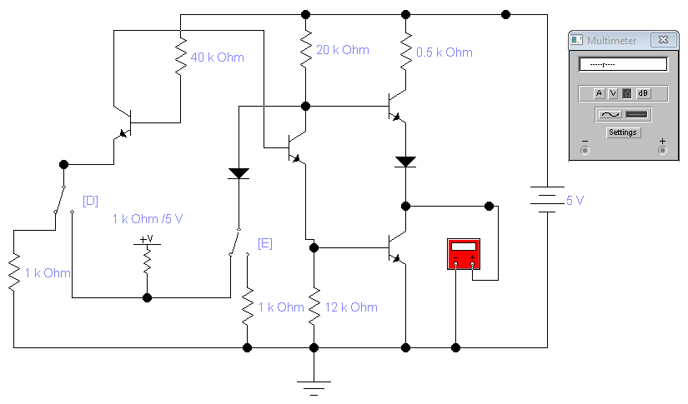

Рисунок 13.2 – Логический элемент с тремя состояниями (Омметр)

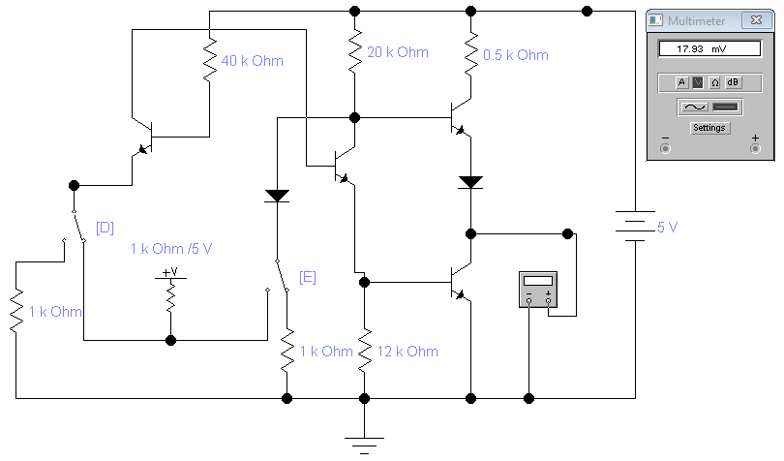

Рисунок 14.1 – Логический элемент с тремя состояниями (Вольтметр)

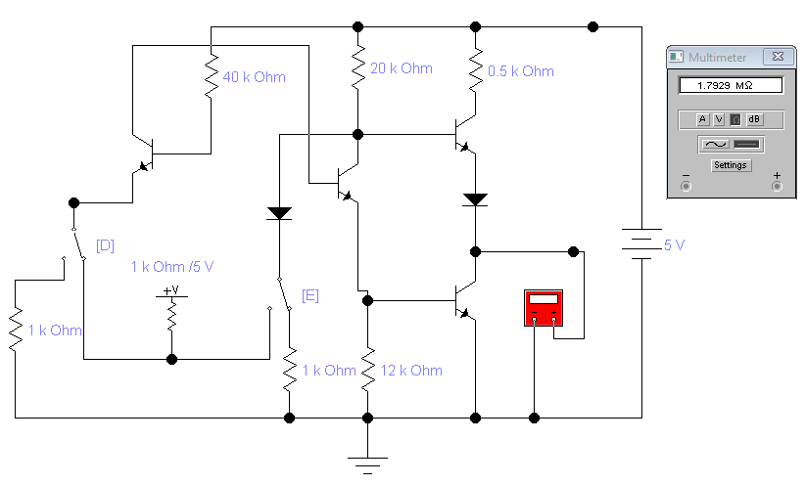

Рисунок 14.2 – Логический элемент с тремя состояниями (Омметр)

**Вывод:** познакомились с программой Electronic Workbench предназначенной для создания электронных схем. Создали простейшие схемы и исследовали логические функции, познакомились с функционалом инструмента Logic Converter, а также научились разрабатывать схемы электромеханических имитаторов двухвходовых логических элементов. Провели исследование логического элемента с тремя состояниями, и изучили особенности каждого из них.

**Контрольные вопросы**



Бит — это один разряд двоичного кода. Может принимать только два взаимоисключающих значения: «1» или «0»



Элементы И и И–НЕ являются обратными друг другу, так же как и ИЛИ и ИЛИ–НЕ



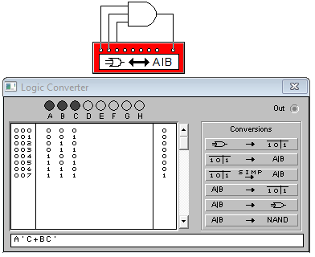

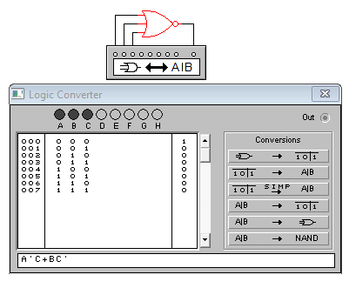



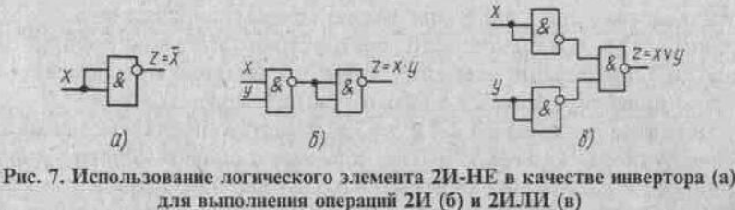



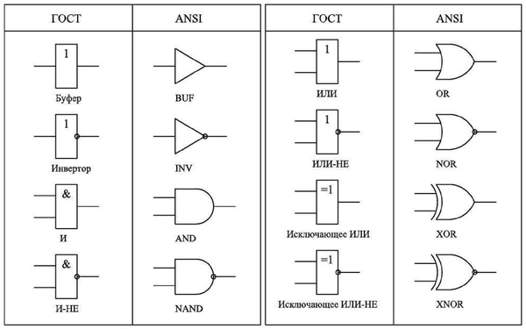



Логические элементы с тремя состояниями, также называют TRI-STATE. Название этих схем может ввести в заблуждение, поскольку на самом деле они не являются логическими элементами с тремя уровнями напряжений. Это обычные логические схемы, которые имеют третье состояние выхода- «отключен». Они имеют отдельный вход «разрешения». С его помощью выходы логики могут устанавливаться либо в состояние обычных активных выходов, либо переходить в «третье» состояние «разомкнуто». Состояние «разомкнуто» не зависит от того, какие сигналы присутствуют на входах. Выходы с тремя состояниями имеются во многих интегральных микросхемах: счетчиках, защелках, регистрах и т.п., а также в вентилях и инверторах.



В этом случае в качестве нагрузки можно использовать реле: подали входной сигнал - реле включилось, нет - сигнала реле выключилось. Вместо реле в ключевом режиме часто используются лампочки.